Міністерство освіти і науки України
Національний університет «Запорізька політехніка»
Кафедра програмних засобів

ЗВІТ
Дисципліна «Технологія створення програмних продуктів»
Робота №4
Тема «Аналіз та проєктування архітектури вебзастосунків на основі предметної області»

Виконав варіант 19
Студент КНТ-122 Онищенко О.А.

Прийняли
Викладач Афанасьєва А.В.

2025

Мета

Навчитися розробляти ат проводити аналіз архітектури вебзастосунків на основі предметної області.

Тема обраної програми

Тема 1. Інтернет магазин фізичних товарів.

Завдання

Завдання на роботу зі сторінки 44:

- Ознайомитися з теоретичними відомостями, необхідними для виконання роботи.
- Проаналізувати вимоги до інтерфейсу ПЗ на основі специфікації вимог до ПЗ.
- Визначити особливості роботи кожної групи користувачів з кожним елементом взаємодії користувача з вебзастосунком.
- Розробити повний прототип головної сторінки системи (включаючи кольорові схеми, шрифти та їх розміри, оформлення для елементів керування), використовуючи Photoshop або аналогічні графічні редактори.
- Розробити вайрфрейми інших сторінок,що реалізують роботу системи.
- Обґрунтувати вибір запропонованих елементів інтерфейсу, ґрунтуючись на вимогах до інтерфейсу та ергономічних показниках інтерфейсу.
- Оформити звіт з роботи.
- Відповісти на контрольні питання.

Результати

Загальна схема роботи системи

Користувач типу адміністратор має взаємодіяти зі сторінкою Login так:

1. Вхід на сторінку;
2. Введення логіну та паролю;
3. Вхід до адміністраторської панелі.

Користувач типу гість має взаємодіяти зі сторінкою Login так:

1. Ввести свою електронну пошту;
2. Ввести пароль;
3. Зареєструватися у системі.

Користувач типу гість має взаємодіяти зі сторінкою Menu так:

1. Обрати товар зі списку;
2. Перейти на сторінку товару;
3. Додати товар до кошику;
4. Перейти до сторінки кошику;
5. Оформити замовлення.

Інтерфейс веб-застосунку за обраною темою

Інтерфейс складається з трьох мокапів, наведених нижче:

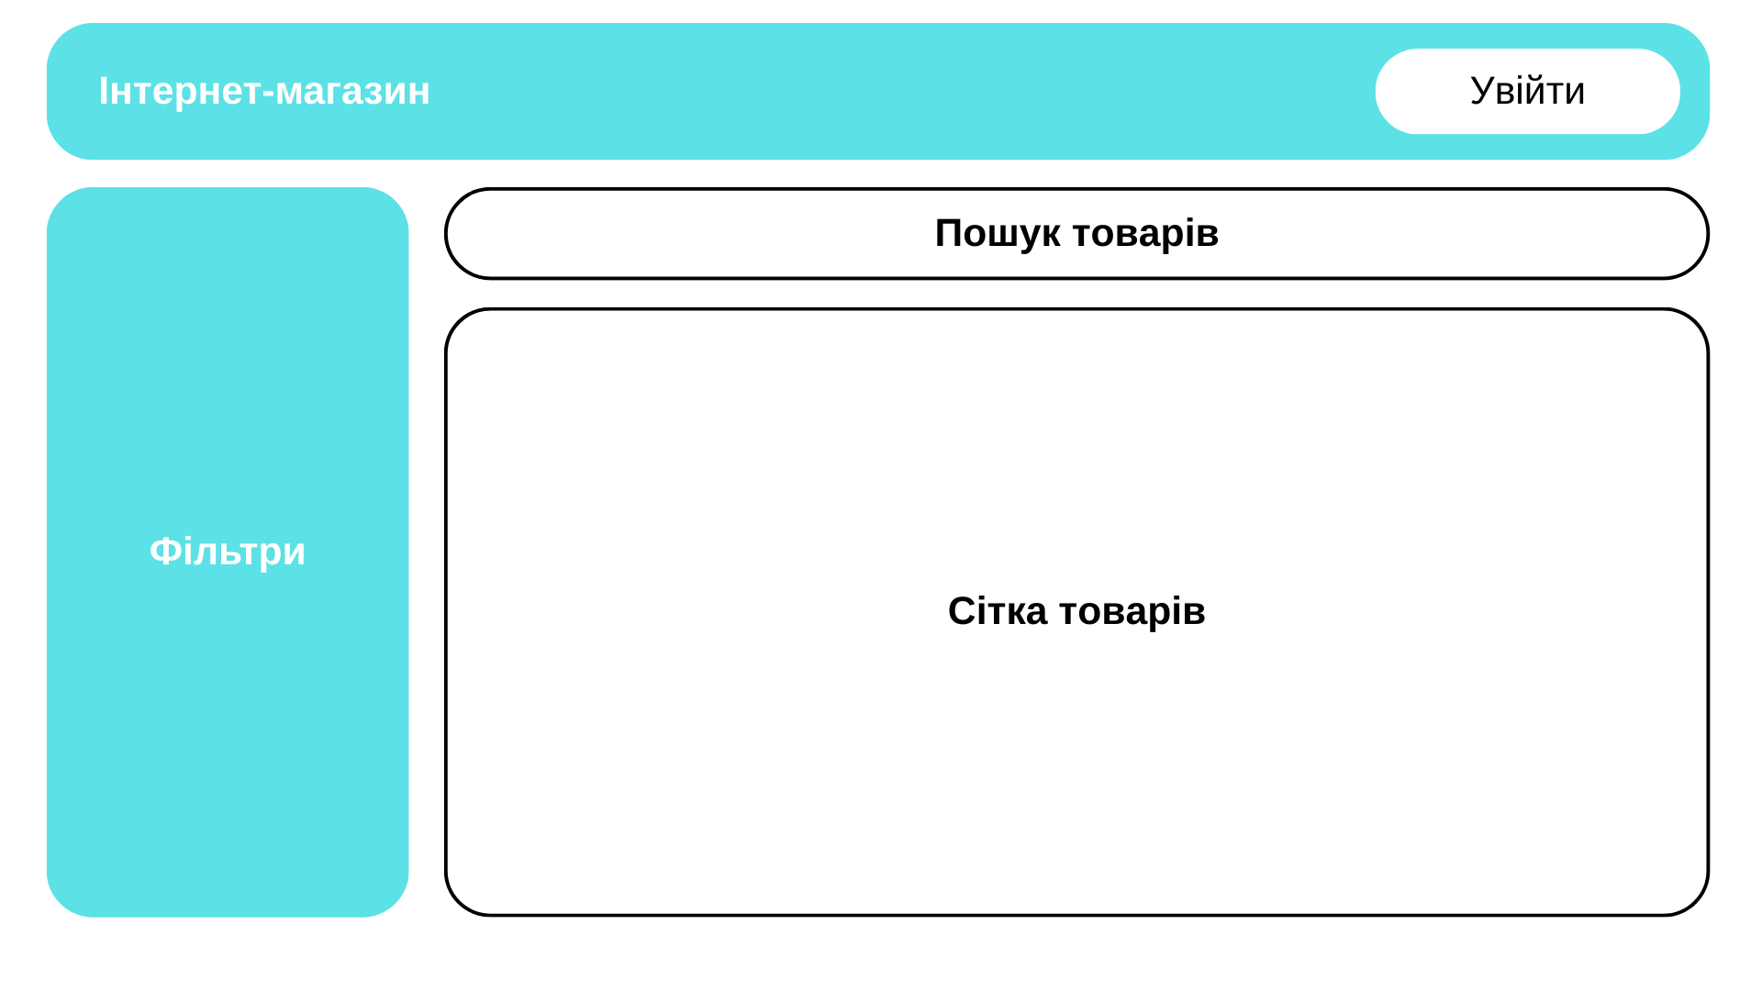
Рисунок 1.1 — Головна сторінка

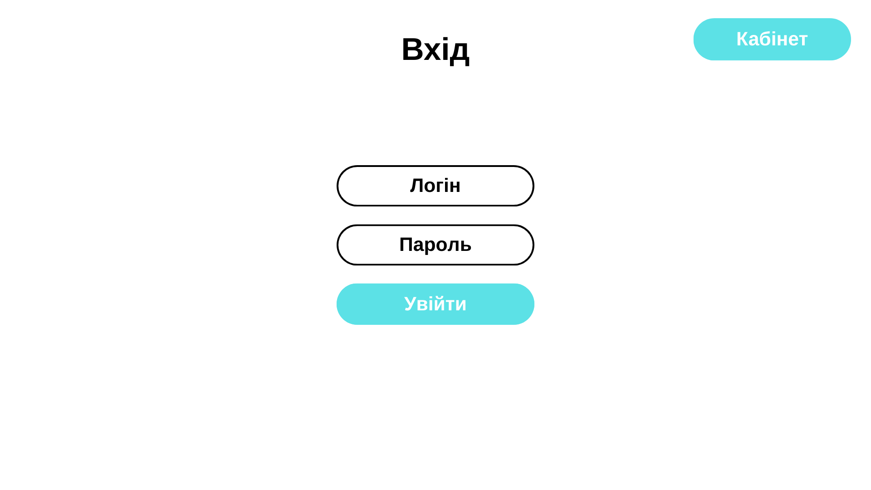
Рисунок 1.2 — Сторінка входу

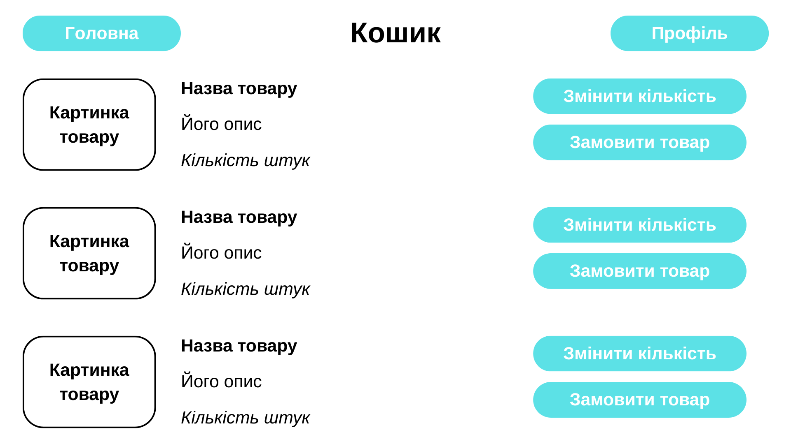
Рисунок 1.3 — Сторінка кошику

Контрольні питання

Які ергономічні показники інтерфейсу можна виділити?

Відомі ергономічні показники інтерфейсу:

- керівництво: є чіткі інструкції, індикатори прогресу, зворотній зв’язок від дій користувача;
- навантаження робочою пам’яттю: мінімальна кількість інформації на екрані, простота інтерфейсу, обмеженість анімацій;
- явність: видимість дій користувача, ефекти при наведенні чи повідомлення про помилки.

Джерело: https://www.gamedesignknowledge.com/blog-post/bastien-and-scapin-ergonomic-criteria.

Які існують методи кількісного аналізу інтерфейсу?

Ключовими методами є:

- ефективність — точність та повнота досягнення цілі;
- продуктивність — ресурси на досягнення цілей;
- задоволеність — бальна оцінка інтерфейсу користувачем.

Джерело: https://blog.ithillel.ua/articles/best-practices-for-determining-user-needs.

Що дозволяє передбачити модель GOMS?

Ця модель дозволяє передбачити час виконання завдань досвідченим користувачем при взаємодії з нашим інтерфейсом.

Джерело: https://studfile.net/preview/10261984/page:11/.

